Министерство цифрового развития, связи и массовых коммуникаций Российской Федерации

Ордена Трудового Красного Знамени

федеральное государственное бюджетное образовательное учреждение высшего образования

МОСКОВСКИЙ ТЕХНИЧЕСКИЙ УНИВЕРСИТЕТ СВЯЗИ И ИНФОРМАТИКИ

Кафедра «Математической кибернетики и информационных технологий»

Введение в ИТ

Лабораторная работа № 2

Выполнил:

студент группы БПИ 2303

Любченко Н.Т.

# Выполнение

**1. Создание простого роута**

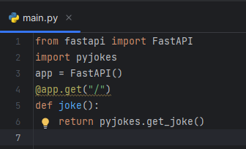

**2. Запуск swagger**

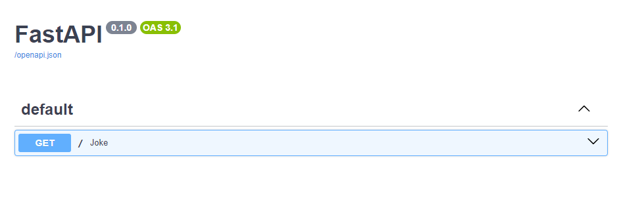

**3. Выполнение роута**

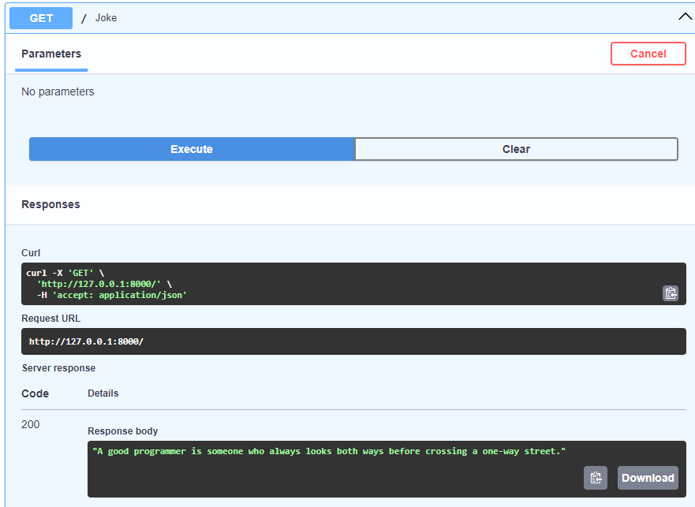

**4. Добавление ещё одного роута**

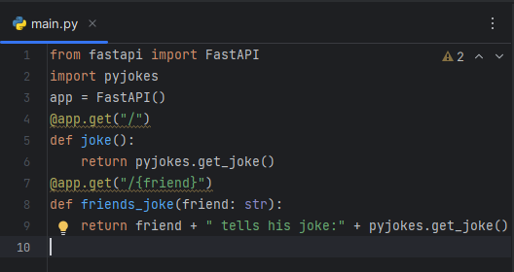

**5. Выполнение роута**

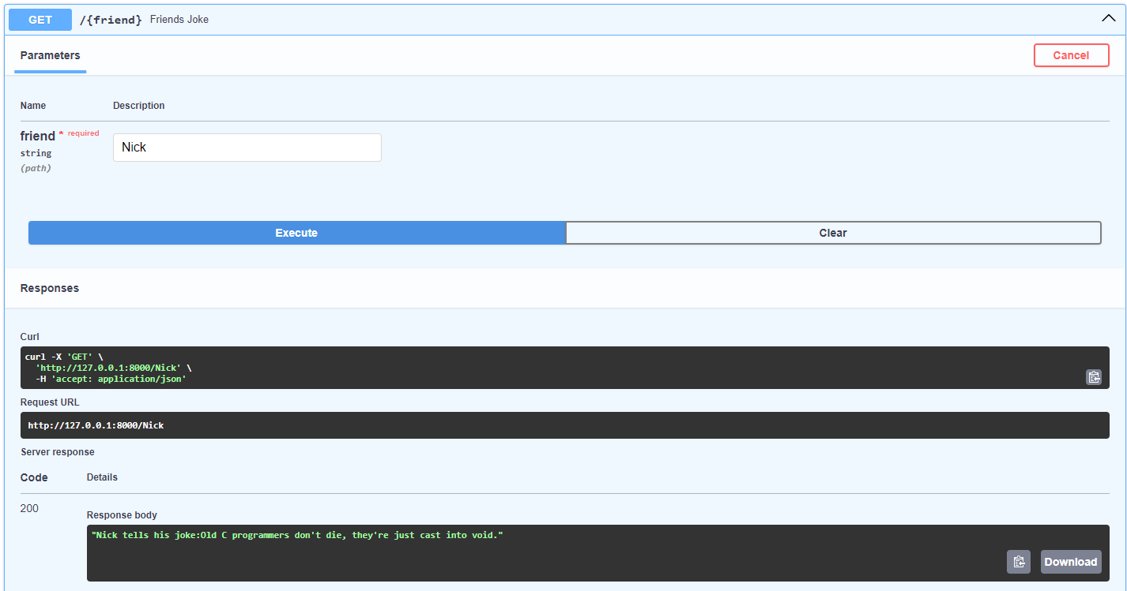

**6. Добавление ещё одного роута**

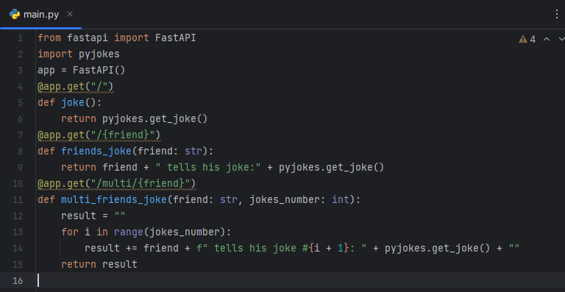

**7. Выполнение роута**

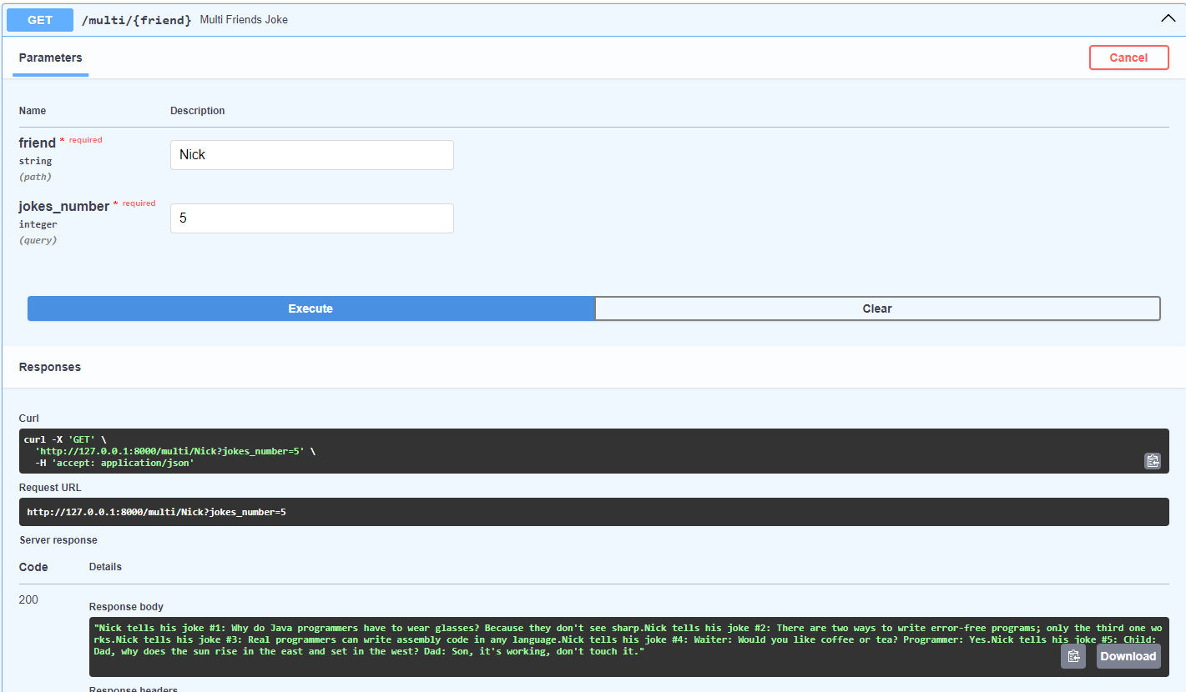

**8. Другой способ передачи данных в роут**

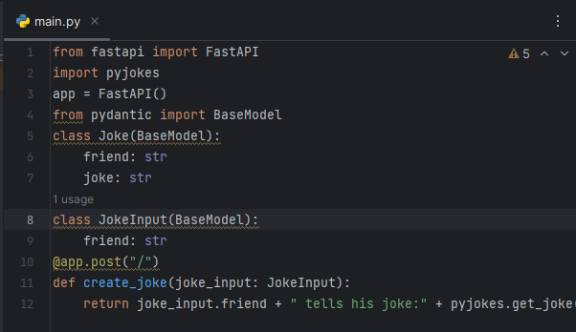

**9. Выполнение роута**

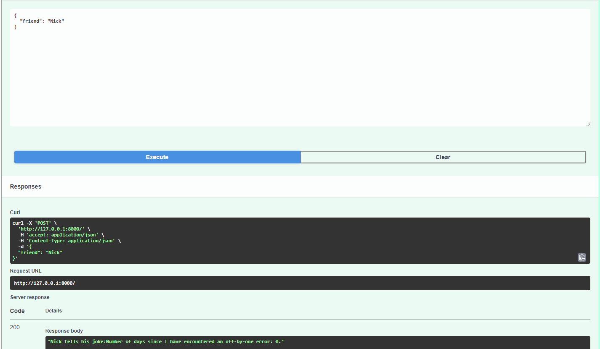

**10. Обновим выполнение роута**

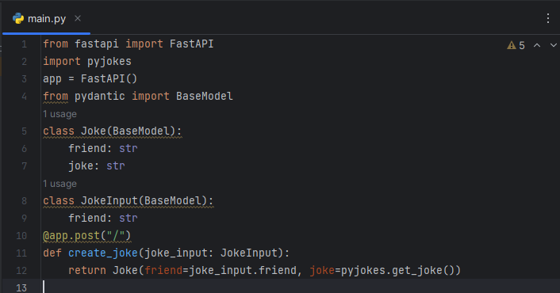

**11. Выполнение роута**

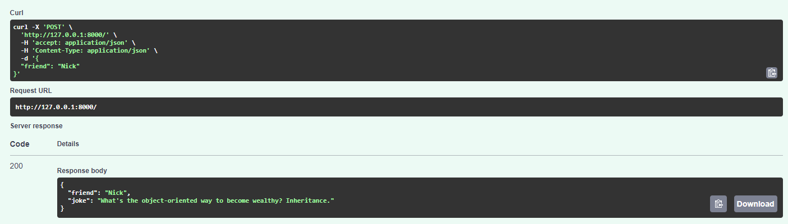

**12. Добавление комментария и валидации ответа**

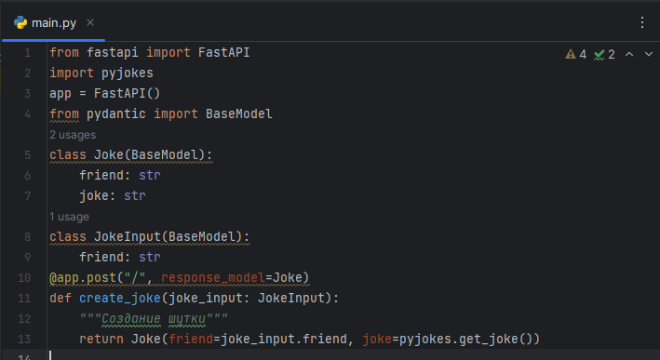

**13. Выполнение роута**

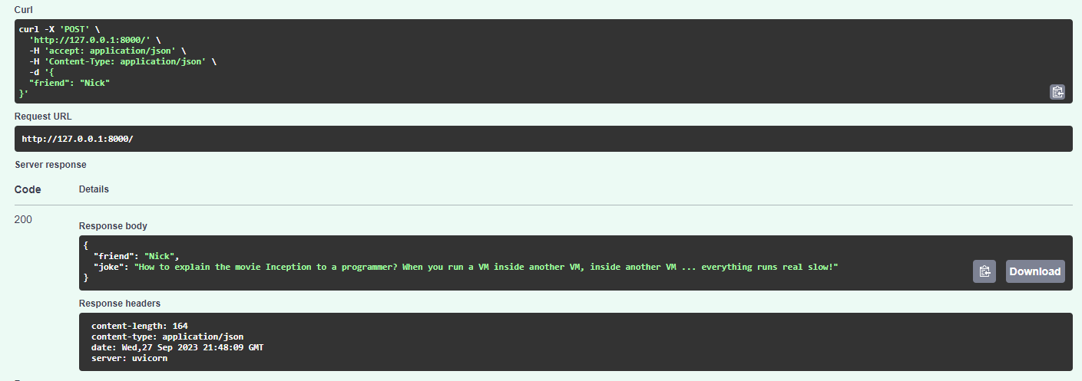

# Задание для самостоятельного решения